Zariadenia v sieti a pripojenie
Pojmom sieťové zariadenie sa označujú všetky zariadenia pripojené do počítačovej siete, ktoré prijímajú a vysielajú dáta z a do počítačovej siete.
Počítačové siete pozostávajú z týchto zariadení:
- modem - modulátor - demodulátor, zabezpečuje prenos digitálnych dát pomocou analógovej linky. Digitálne dáta upraví na prenos po analógovej linke a modem na druhej strane linky dáta demoduluje do pôvodnej podoby,

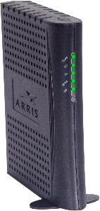
- opakovač - zariadenie, ktoré zosilňuje signál medzi dvoma vzdialenými zariadeniami siete,

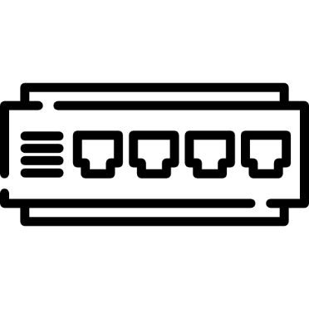
- rozbočovač (hub) - je to centrálny uzol siete. Dáta prijaté z ktoréhokoľvek zo zariadení zosilní a odošle ostatným zariadeniam,

- prepínač (switch) - spája dve a viac zariadení v rámci siete, údaje posiela len tomu zariadeniu, ktorému sú určené,

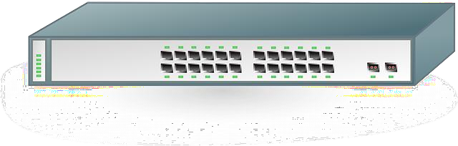

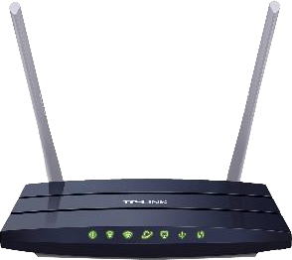
- smerovač (router) - zariadenie, ktoré preberá údaje z rôznych zdrojov v lokálnej sieti a posiela ich na rôzne ciele v nadradenej sieti a naopak. Obsahuje bezpečnostné mechanizmy,

- sieťová karta - rozširujúca karta v počítači umožňujúca pripojenie počítača do počítačovej siete,
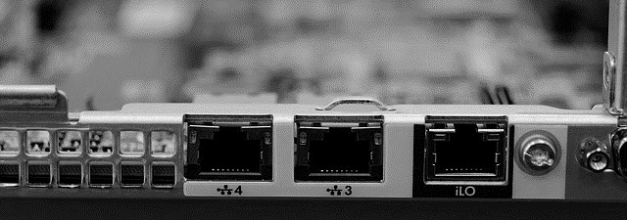

- anténa - zariadenie sa používa na vysielanie a príjem signálu pri komunikácii pomocou bezdrôtových technológií.

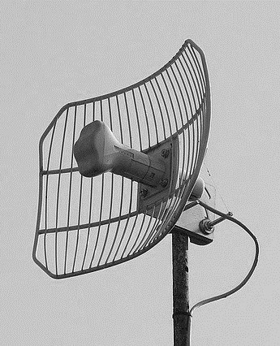
Možnosti pripojenia do siete Internet:

káblové pripojenie
  - Dial-up - vytáčané pripojenie - cez bežnú telefónnu linku, využíva sa modem; pripojenie je pomalé (max. 56 kbps), pomerne nespoľahlivé, počas pripojenia do internetu sa nedá telefonovať,
  - ISDN - telefónna linka, používajú sa dva kanály, každý s rýchlosťou 64 kbps, je možné súčasne telefonovať a byť pripojený do Internetu (rýchlosť je 64 kbps) alebo použiť obidva kanály na dátový prenos (rýchlosť je 128 kbps),

  - DSL - rýchle a spoľahlivé pripojenie, rýchlosti sú v Mbps; zvyčajne domácnosti používajú ADSL - rýchlosť je väčšia k používateľovi ako od neho; toto pripojenie nie je dostupné všade, limitom je vzdialenosť od digitálnej ústredne,
  - prípojka káblovej televízie - rýchle a spoľahlivé,
  - optické káble - vysoké prenosové rýchlosti.

bezdrôtové pripojenie
  - mikrovlnné pripojenie - nutnosť priamej viditeľnosti na vysielač poskytovateľa pripojenia; je však dostupné bez potreby ťahať káble; rýchlosť je niekoľko Mbps (do 54 Mbps),
  - mobilná telefónna sieť - kedysi pomalé a drahé, dnes rôzne typy pripojenia, rýchlosti sú v Mbps (EDGE),
  - satelitné pripojenie - drahé, používa sa zvyčajne tam, kde nie je iná možnosť.
Bezdrôtové pripojenie v sieťach PAN sa uskutočňuje prostredníctvom:
- vlny infračerveného žiarenia (IrDA),
- bluetooth,
- wifi.

Porovnanie pripojení:
- prostredníctvom káblov (kovových alebo optických)
  - výhodou je bezpečnosť a spoľahlivosť,
  - nevýhodou je nižšia dostupnosť (potreba vytvoriť kabeláž - rozkopávky, vŕtanie v budovách, vyššie náklady),
- bezdrôtové pripojenie
  - výhodou je dostupnosť,
  - nevýhodou je nižšia bezpečnosť a závislosť od počasia, prekážok (budovy, stromy).

Internet Service Provider (ISP) - poskytovateľ pripojenia do Internetu - poskytuje pre koncových používateľov prístup k službám internetu za poplatok. Mal by garantovať najnižšiu prenosovú rýchlosť. Rýchlosť smerom z internetu (download) býva často vyššia ako rýchlosť smerom od internetu (upload).

Použitá literatúra
Skalka, J. – Klimeš, C. – Lovászová, G. – Švec, P.: Informatika na maturity a prijímacie skúšky, Enigma Publishing, 2017, ISBN 978-80-89132-49-2

Šnajder, Ľ. – Guniš, J. – Gunišová, V. – Jašková, Ľ.: Informatika pre stredné školy Práca s internetom, SPN, 2008, ISBN 978-80-10-01518-4

